**需求规格说明书**

**《趣英语》APP**

**编写日期：2019.4.22**

**项目组：**

|  |  |  |
| --- | --- | --- |
| **姓名** | **学号** | **角色** |
| 李文毅 | 201731062208 | **队长、后端** |
| 李毅 | 201731062133 | **UI、文档撰写** |
| 江镇岐 | 201731062210 | **后端、文档撰写** |
| 谢仁峻 | 201731062209 | **后端** |
| 黄杰辉 | 201731062223 | **前端** |
| 卿梦成 | 201731062215 | **前端** |

**修改日志**

|  |  |  |
| --- | --- | --- |
| 修改者 | 修改日期 | 备注说明 |
| 李文毅 | 2019.4.21 | 完成了软件的整体概述 |
| 谢仁峻 | 2019.4.22 | 完成了对功能需求及非功能需求的补充设计 |
| 李毅 | 2019.4.22 | 完成了对性能需求及接口需求的补充设计 |
| 黄杰辉 | 2019.4.22 | 完成了数据流图的补充 |
| 卿梦成 | 2019.4.22 | 完成了书籍字典的补充 |
|  |  |  |
|  |  |  |
|  |  |  |
|  |  |  |
|  |  |  |

# 引言

## 目的

·作为此产品的初步设计标准

·是我们团队初期需要实现的APP功能

·确定整个项目的基本结构

## 定义

## 参考资料

这款产品的思路来源于这篇博客：[链接](https://www.cnblogs.com/xinz/p/5940829.html)

# 软件总体概述

## 2.1软件标识

软件名称：趣英语

### 软件描述

### 系统属性

该软件是独立的。

### 开发背景

基于大学生对考四六级的巨大需求，我们做了这么一个可以帮助大学生学习英语的APP。目标主要针对大学生。

### 软件功能

|  |  |  |  |  |
| --- | --- | --- | --- | --- |
| **序号** | **功能名称** | **功能需求标识** | **优先级** | **简要描述** |
| 1 | 记背单词 |  | 高 | 用户能够用此产品来记忆单词 |
| 2 | 查询单词 |  | 高 | 用户能够用此产品来查询生词 |
| 3 | 统计高频词汇 |  | 中 | 能够为用户统计出现频率高的单词 |
| 4 | “单词本” |  | 中 | 为用户建立单词本 |
| 5 | 背诵提醒功能 |  | 低 | 在用户设置的时间提醒用户背单词 |

## 用户的特点

主要用户为需要通过四六级考试的大学生。

## 限制与约束

软件开发时间大概为7到8周，应该只需要一点经费就能做出产品来。

# 具体需求

## 功能需求

|  |  |
| --- | --- |
| 功能编号 | 1 |
| 功能名称 | 查询单词 |
| 功 能  描 述 | 用户能够用此产品来查询单词的翻译， |
| 输入项 | 单词总表，需查询单词 |
| 处理描述 | 从单词总表中找到需查询单词的属性 |
| 输出项 | 单词属性 |
| 界面要求 | 有单词，翻译 |

|  |  |
| --- | --- |
| 功能编号 | 2 |
| 功能名称 | 查询单词 |
| 功 能  描 述 | 用户能够用此产品来记忆单词 |
| 输入项 | 记背单词表 |
| 处理描述 | 将记背单词表输入，根据用户的记忆情况输出已被单词表，未背单词表 |
| 输出项 | 已背单词表，未背单词表 |
| 界面要求 | 有单词，翻译，一个已记住按钮，一个不认识按钮，，一个查看翻译按钮，在点击查看翻译按钮之前翻译不显示 |

*、*

|  |  |
| --- | --- |
| 功能编号 | 3 |
| 功能名称 | 统计高频词汇 |
| 功 能  描 述 | 能够为用户统计出现频率高的单词 |
| 输入项 | 总单词表 |
| 处理描述 | 从总单词表中标记高频词汇 |
| 输出项 | 标记过的总单词表 |
| 界面要求 | 无界面 |

|  |  |
| --- | --- |
| 功能编号 | 4 |
| 功能名称 | 单词本 |
| 功 能  描 述 | 用户在遇到单词时可以将单词加入单词本，记录用户需要记忆的单词 |
| 输入项 | 用户输入的单词 |
| 处理描述 | 根据用户的需要修改单词本 |
| 输出项 | 单词本 |
| 界面要求 | 以列表形式显示单词，中文，点击后可以查看单词更多信息，有移出单词本按钮 |

|  |  |
| --- | --- |
| 功能编号 | 5 |
| 功能名称 | 背诵提醒功能 |
| 功 能  描 述 | 在用户设置的时间提醒用户背单词 |
| 输入项 | 记背单词表 |
| 处理描述 | 将记背单词表中的单词逐个输出 |
| 输出项 | 记背单词表的各个单词 |
| 界面要求 | 无界面 |

## 性能需求

处理能力：系统处理能力主要考虑系统能承载的最大并发用户数，按照实际情况的规划，系统至少能承载的最大并发用户数要求达到400。

响应时间：为了能够快捷地提供查询服务，系统应该能够快速地响应查询请求。用户最终得到结果的响应时间除了与系统响应速度有关外，还与网络状况有关。下表为对软件单词查询页面查询响应速度的需求：

|  |  |  |
| --- | --- | --- |
| 时间段 | 种类 | 响应时间(秒) |
| 平时 | 简单查询 | 2 |
| 复杂查询 | 5 |
| 查询高峰 | 简单查询 | 4 |
| 复杂查询 | 10 |

## 设计约束

### 硬件约束

Android系统，无其它特殊硬件要求，只需要有足够的运存和内存。

## 其它非功能性需求

### 3.4.1 可用性

登录过后再次打开软件不需要登陆

### 3.4.2 效率

不能有明显的卡顿

### 3.4.3 可维护性

代码按规范写

*3.4.4 安全性*

输入密码时有密码保护功能

...

## 外部接口需求

### 用户接口

菜单栏宽度占整个软件屏幕宽度的1/10；

菜单格式：菜单栏为“首页”、“复习”和“我”；

输出时间：查询单词一般情况为2s；

功能键使用：首页：查词、设置背单词计划、更改计划、查看已学单词等；

复习：英文选意、中文选词等；

我：查询、更改个人相关信息。

### 硬件接口

硬件：仅支持Android

### 软件接口

数据库管理系统：名称：SQL Sever 2014；

缩写：SQL；

版本号：12.0.2000.8；

来源:老师提供安装包。

操作系统：Android

功能描述：数据库功能为存储单词、统计用户的信息

数据格式：单词格式为string；

接口类型：自动；

中断响应时间：3s；

异常处理：如果未查找到用户想查询的单词，则给出用户查询单词形似的几个单词。

### 通信接口

TCP/IP(传输控制协议/网际协议):目前最常用的一种通信协议。

# 附录 功能模型

一、数据流图

1、顶层数据流图

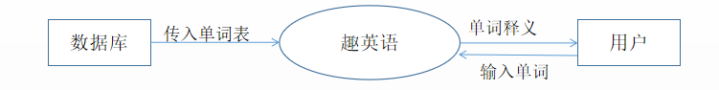

1. 第0层

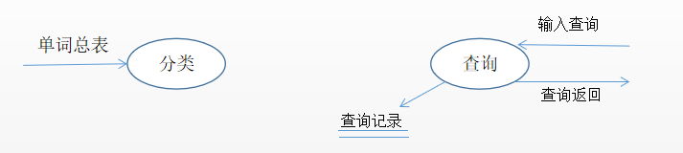

1. 第1层

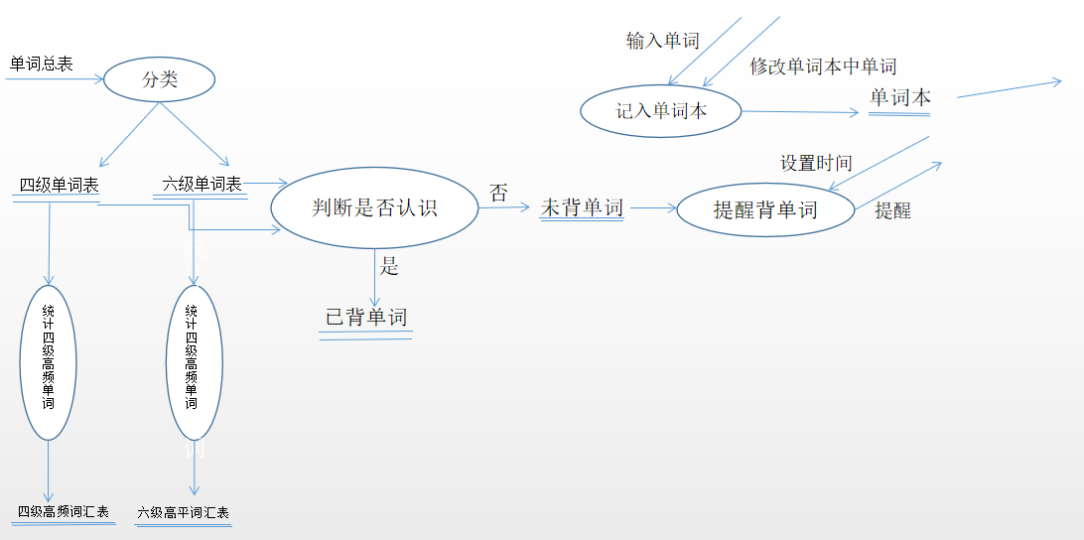

二、数据字典

1、数据流

*逐项说明DFD中的每个数据流，可用下表格式描述。*

（1）单词表

|  |  |
| --- | --- |
| 名称： | *单词表* |
| 简述： | *英语学习中基本全部的单词* |
| 数据流组成： | *各种单词翻译和注解* |
| 数据流来源： | *从外界录入* |
| 数据流去向： | *进入趣英语学习系统* |
| 注解： |  |

（2）传入单词

|  |  |
| --- | --- |
| 名称 | 传入单词 |
| 简述 | 从用户中输入数据 |
| 数据流组成 | 单词 |
| 数据流来源 | 由用户输入 |
| 数据流去向 | 查找到后向用户展示 |
| 注解 | 在查询功能中输入所查询的单词然后向用户展示 |

2、加工

*逐项说明DFD中的每个加工，可用下表格式描述。*

（1）分类加工

|  |  |
| --- | --- |
| 名称： | *分类* |
| 加工编号： | *1* |
| 简述： | *将进入的单词总表分成四级词汇和六级词汇两类* |
| 输入数据流： | *单词总表* |
| 输出数据流： | *四级单词表，六级单词表* |
| 加工逻辑： | *将单词总表遍历一遍，找出其中的四级单词与六级单词* |
| 注解： | *将进入的单词总表分成四级词汇和六级词汇两类* |

（2）判断是否认识加工

|  |  |
| --- | --- |
| 名称 | 判断是否认识 |
| 加工编号 | 2 |
| 简述 | 判断进入的单词是否认识 |
| 输入数据流 | 四级单词表，六级单词表 |
| 输出数据流 | 已背单词表，未背单词表 |
| 加工逻辑 | 让用户判断单词意思，判断正确进入已背单词表，判断错误进入未背单词表 |
| 注解 | 让用户判断单词意思，判断正确进入已背单词表，判断错误进入未背单词表 |

（3）计入单词本

|  |  |
| --- | --- |
| 名称 | 计入单词本 |
| 加工编号 | 3 |
| 简述 | 由用户输入想加入单词本的单词，保存到单词本中 |
| 输入数据流 | 用户输入 |
| 输出数据流 | 单词本 |
| 加工逻辑 | 由用户输入想加入单词本的单词，保存到单词本中 |
| 注解 | 由用户输入想加入单词本的单词，保存到单词本中 |

（4）统计四级高频词汇

|  |  |
| --- | --- |
| 名称 | 统计四级高频词汇 |
| 加工编号 | 4 |
| 简述 | 将四级单词中的高频词汇找出来 |
| 输入数据流 | 四级单词表 |
| 输出数据流 | 四级高频单词表 |
| 加工逻辑 | 判断是否为高频词汇，是则进入四级高频词汇表 |
| 注解 | 将四级单词中的高频词汇找出来 |

（5）统计六级高频词汇

|  |  |
| --- | --- |
| 名称 | 统计六级高频词汇 |
| 加工编号 | 5 |
| 简述 | 将六级单词中的高频词汇找出来 |
| 输入数据流 | 六级单词表 |
| 输出数据流 | 六级高频单词表 |
| 加工逻辑 | 判断是否为高频词汇，是则进入四级高频词汇表 |
| 注解 | 将六级单词中的高频词汇找出来 |

（6）提醒

|  |  |
| --- | --- |
| 名称 | 提醒 |
| 简述 | 用户设置提醒时间，提醒用户背单词 |
| 输入数据流 | 未背单词表，用户设置的时间 |
| 输出数据流 | 向用户展示 |
| 加工逻辑 | 寻找出一定量的未背单词，在用户设置的时间提醒用户背单词 |
| 注解 | 用户设置提醒时间，提醒用户背单词 |

（7）查询

|  |  |
| --- | --- |
| 名称 | 查询 |
| 简述 | 用户可查询不认识的单词 |
| 输入数据流 | 用户输入 |
| 输出数据流 | 查询后输出的翻译 |
| 加工逻辑 | 在总表中查询单词的翻译和其他信息 |
| 注解 | 用户可查询不认识的单词 |

3、文件（存储）

*逐项说明DFD中的每个文件或存储，可用下表格式描述。*

（1）单词总表

|  |  |
| --- | --- |
| 名称： | *单词总表* |
| 简述： | *英语学习中基本全部的单词* |
| 文件组成 | *单词，单词编号，翻译，对应例句* |
| 写文件的加工： | *无* |
| 读文件的加工： | *分类* |
| 加工逻辑： | *将进入的单词总表分成四级词汇和六级词汇两类* |
| 注解： | *是大学生所需要学习的基本所有单词* |

（2）四级单词表

|  |  |
| --- | --- |
| 名称 | 四级单词表 |
| 简述 | 四级学习中的基本单词 |
| 文件组成 | *单词，单词编号，翻译，对应例句* |
| 写文件的加工 | 分类 |
| 读文件的加工 | 无 |
| 加工逻辑 | *将进入的单词总表分成四级词汇和六级词汇两类* |
| 注解 | 是过四级的基本全部单词 |

（3）六级单词表

|  |  |
| --- | --- |
| 名称 | 六级单词表 |
| 简述 | 六级学习中的基本单词 |
| 文件组成 | *单词，单词编号，翻译，对应例句* |
| 写文件的加工 | 分类 |
| 读文件的加工 | 无 |
| 加工逻辑 | *将进入的单词总表分成四级词汇和六级词汇两类* |
| 注解 | 是过六级的基本全部单词 |

（4）四级高频词汇表

|  |  |
| --- | --- |
| 名称 | 四级高频词汇表 |
| 简述 | 四级学习中的高频词汇 |
| 文件组成 | *单词，单词编号，翻译，对应例句* |
| 写文件的加工 | 统计四级高频词汇 |
| 读文件的加工 | 无 |
| 加工逻辑 | 将四级单词表中的高频词汇加入到四级高频词汇表中 |
| 注解 | 四级学习中的高频词汇 |

（5）六级高频词汇表

|  |  |
| --- | --- |
| 名称 | 六级高频词汇表 |
| 简述 | 六级学习中的高频词汇 |
| 文件组成 | *单词，单词编号，翻译，对应例句* |
| 写文件的加工 | 统计六级高频词汇 |
| 读文件的加工 | 无 |
| 加工逻辑 | 将六级单词表中的高频词汇加入到六级高频词汇表中 |
| 注解 | 六级学习中的高频词汇 |

（6）已背单词表

|  |  |
| --- | --- |
| 名称 | 已背单词表 |
| 简述 | 用户已经能记住的单词 |
| 文件组成 | *单词，单词编号，翻译，对应例句* |
| 写文件的加工 | 判断是否认识 |
| 读文件的加工 | 无 |
| 加工逻辑 | 若用户认识单词则加入已背单词表 |
| 注解 | 用户已经能记住的单词 |

（7）未背单词表

|  |  |
| --- | --- |
| 名称 | 未背单词表 |
| 简述 | 用户还未能记住的单词 |
| 文件组成 | *单词，单词编号，翻译，对应例句* |
| 写文件的加工 | 判断是否认识 |
| 读文件的加工 | 无 |
| 加工逻辑 | 若用户不认识单词则加入未背单词表 |
| 注解 | 用户还未能记住的单词 |

（8）单词本

|  |  |
| --- | --- |
| 名称 | 单词本 |
| 简述 | 用户觉得重要的单词或者喜欢的单词 |
| 文件组成 | 单词，翻译 |
| 写文件加工 | 计入单词本 |
| 读文件加工 | 无 |
| 加工逻辑 | 将用户输入的单词存入单词本中 |
| 注解 | 用户觉得重要的单词或者喜欢的单词 |

（9）查询记录

|  |  |
| --- | --- |
| 名称 | 查询记录 |
| 简述 | 用户查询的单词记录 |
| 文件组成 | 单词 |
| 写文件加工 | 查询 |
| 读文件加工 | 无 |
| 加工逻辑 | 将查询的单词计入查询记录中 |
| 注解 | 用户查询的单词记录 |